Выставка -конкурс
«Красноярск рисует цветы Поздееву»

«Цветы я всегда писал и люблю их. Это великолепное существо - цветы. Это живое существо, невероятно разное. Красота, прелесть, нежность. Я не могу от этого отказаться. А через цветы я могу видеть другие сюжеты несюжетные выходы. Это все страшно интересно, и это дает мне пищу для души.
А.Г.Поздеев

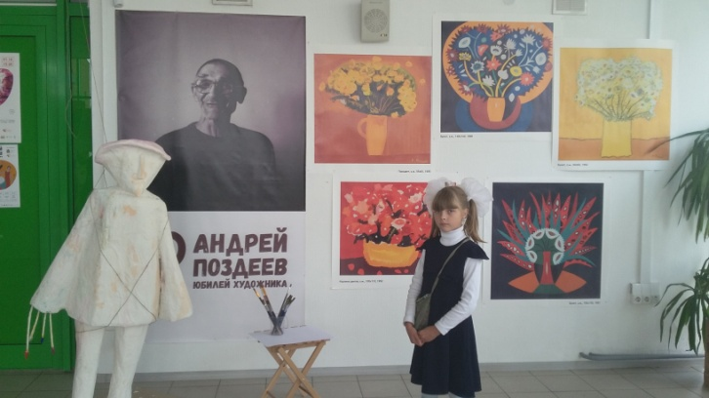
- сентября 2016 года исполнилось бы 90 лет Андрею Геннадьевичу Поздееву – удивительному красноярскому художнику на протяжении всей жизни сохранившему открытый, добрый, детский взгляд на мир. К сожалению, большинство красноярцев мало знакомы с творчеством великого земляка. Выставка-конкурс «Красноярск рисует цветы Поздееву» призван хотя бы частично восполнить этот дефицит, позволить участникам проекта познакомиться с творчеством красноярского классика, принести дань уважения гениальному земляку. Ребята Маганской школы Лушечкина А., Гущина В.-7 кл., Шимохина Е.-11 кл., Татаркина О. 3 кл. (куратор Остапенко Н.И.), Максимова Н., Ануфриенок Е.-8 кл. (куратор Максимова Е.В.), Симонова В.-2 кл. (куратор Симонова О.Б.) приняли в нем участие. Победителем в номинации «Декоративно-прикладное творчество» стала Татаркина Ольга, получившая сертификат на посещение художественной школы и набор маленького художника. Награждение проходило 1 октября в новой художественной школе имени А.Г. Поздеева в г. Красноярск. Сколько положительных эмоций получили ребята, прибывшие на выставку! Мы думаем, что это не последнее посещение этой замечательной школы, впереди много конкурсов, в которых ребята с удовольствием примут участие.

Заместитель директора по учебно-воспитательной работе Непочатых Е.В.
